112年嘉義縣街舞代表隊培訓
學員甄選 實施計畫
一、目的：
(一)培訓嘉義縣新生代街舞菁英學子，擬規劃專業課程，培育優秀選手，打造團
隊亮麗人生舞台。
(二)提供專業師資、資源供學員完善的練習平台。
(三)成立嘉義縣街舞代表隊，代表參與各項活動演出。
二、辦理單位：
(一)主辦單位：嘉義縣政府
(二)承辦學校：大同國小
(三)協辦單位：水上國中、竹崎高中、虹星文創
三、培訓成員甄選方式：
(一)報名資格：以就讀本縣所屬國小、國中、永慶高中及竹崎高中之學生。
(二)徵選方式：依據書面審查資料，並由審查委員分配適合組別，各組條件如下：
(1)Freestyle組：本班級訓練地點於嘉義縣大同國小，成員主要為國小學生，舞風多元，且適合國小及無基礎學生參與。
(2)Hip Hop組：本班級訓練地點於嘉義縣水上國中，成員主要為國中學生，舞風主要為Hip Hop並結合其他元素，活力奔放，適合國中以上或有基礎學員參與。
(3)Breaking組：本班級訓練地點於嘉義市曼斯特舞蹈教室，成員主要為高中學生，舞風為霹靂舞，是目前唯一列入奧運項目之舞風，適合國中以上或有基礎學員參與。
(4)備註：各組別徵選主要優先以年齡分配訓練組別，如有跨年齡組別需經由審查委員評估得以參與。
(三)入選前將進行第一階段書面資料審查，如資料有誤須於三日內補件完畢，再由本案師資組成擔任審查委員，挑選合格之學生入團。
(四)獲選入團成員將於結果公告三日內以電話方式通知，並擇期邀請家長或監護人陪同出席培訓說明會(將以視訊方式進行)，未出席者視同放棄。
(五)獲選入團成員於說明會後，確認培訓地點，並簽訂家長同意書及切結書。
(六)入團學員於培訓期間交通接送需自理。
(七)學員入選後應配合培訓班參與各項活動。
四、報名日期及地點：
(一)即日起至112年4月28日(星期五)止。
(二)報名方式：統一採線上報名方式。
(1)線上報名：https://www.beclass.com/rid=274b0a36406c928c31f0。
(2)注意事項：報名資料都應填妥表格、並附上生活照片1張(jpg檔案)，完成報名後可致電確認。
五、培訓內容：
(一)本案培訓代表隊成員，共分三組訓練據點為：大同國小、水上國小、嘉義市曼斯特舞蹈教室，本次甄選每組至多招收15名學員，免費參與本案規劃之課程，並於該組別訂定時間進行培訓，課程費用由嘉義縣政府專案費用支出。
(二)課程內容：基礎律動、各類舞風、特技空翻、排舞、文化講座、外縣市街舞
文化交流活動等。
(三)每組安排一名師資擔任主要教練於每個禮拜固定上課一次(國定連假皆暫停)，依據培訓狀況每個月將增加安排一次次要訓練，針對其他專長授課。
(四)培訓期間主要教練將不定時驗收舞蹈能力，並分一、二軍團員，僅一軍團員能代表團隊演出，二軍團員保留上課權益，如自身能力提升者，下次驗收可再進行調整。
六、各組下半年度上課期程如下：
(一)Popping：嘉義縣大同國小3F舞蹈教室
(1)主要訓練：每周三13:30-15:30(連續假期、補班課等暫停)。
(2)次要訓練：每個月最後一個禮拜三；15:30-17:30。
(二)Hip Hop：嘉義縣水上國中音樂教室
(1)主要訓練：每周六13:30-15:30(連續假期、補班課等暫停)。
(2)次要訓練：每個月最後一個禮拜六；15:30-17:30。
(三)Breaking：嘉義市曼斯特舞蹈教室
(1)主要訓練：每周六10:30-12:30(連續假期、補班課等暫停)。
(2)次要訓練：每個月最後一個禮拜六；12:30-14:30。
七、相關期程：
(一)報名期程：即日起至112年4月28日。
(二)入選資格書面審查：112年4月29日。
(三)入選成員公告：112年4月30日。
(四)培訓前說明會：112年5月1日晚上7點整(視訊方式召開)。
(五)培訓期程：112年5月起。
(六)年度成果發表會：112年12月。
八、預期成效：
(一)培育具優良舞蹈基礎之學員，代表嘉義縣參與演出。
(二)經由培育之團隊，參加縣內外各項活動表演。
(三)打造嘉義縣街舞城市，推廣在地舞蹈文化。
(四)強化自我舞蹈本能，提升培訓團隊實力。
九、師資陣容：主辦單位聘請專業師資團隊。
十、其他：本次報名者參與組別優先依據學生年齡分配至適合培訓地點。
十一、聯絡資訊：虹星文創：趙嘉宏執行長，電話：0978645598。

主要訓練講師
Popping組 | Hip Hop組
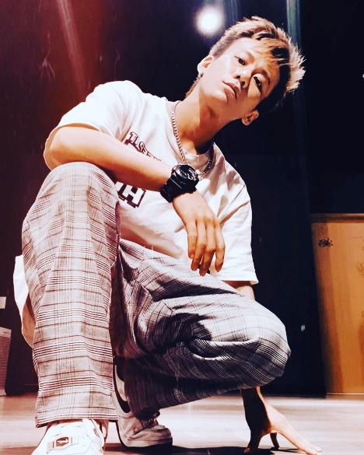 | 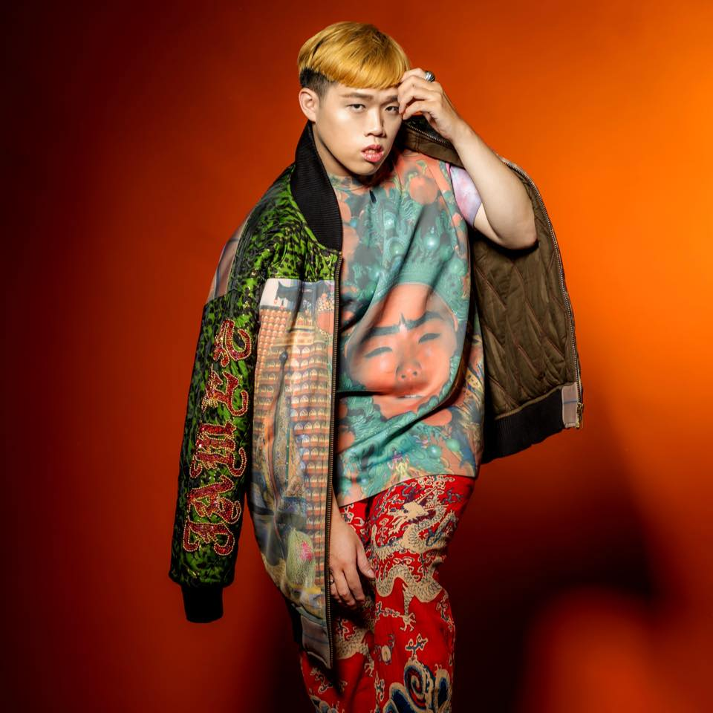
蕭楷翰老師(豆豆)  經歷：  1.嘉義市界王星舞蹈教室 師資  2.學校社團指導老師  3. 2018全國Popping Battle 冠軍 | 趙賢宏老師(趙樂)  經歷：  1.杯子蛋糕舞蹈工作室 師資  2.學校社團指導老師(水上國中、永慶高中、台南安順國中、成功國中等)  3.泰國 Thailand Spectro dance battle Vogue femme冠軍  4.菲律賓 The Eclipse Ball Hands Performace / Grand Prize冠軍
Breaking組
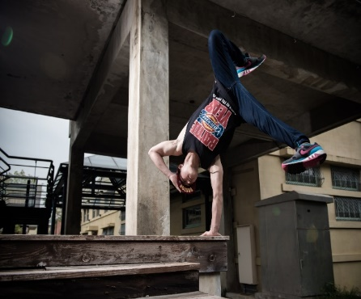
呂名峰老師(小峰)
經歷：
1.嘉義市曼斯特舞蹈教室 負責人
2.學校社團指導老師(竹崎高中、新港藝高)
3.擔任多場世界街舞賽事評審(BOTY)
4. 培訓職業舞者帶領團隊參加全國性競賽(Red bull、BOTY)

